Моделирование процессов обогащения полезных ископаемых:

курс содержит - 8 ч - лекции, и 8 часов практики. Основным учебным пособием (конспект лекций) является Петухова И.И., Храмов А.Н. Моделирование процессов обогащения, которое можно найти на сайте университета во вкладке Научная библиотека, электронный каталог (http://mpro.zabgu.ru/MegaPro/Web)
Лекция 1 - Введение. Модель.
Лекция 2 Погрешность измерений. Корреляционный анализ
Лекция 3. Виды моделирования. Математическое моделирование.
Лекция 4. Физическое моделирование. Имитационное моделирование.
Практические занятие 1-3. Это практические занятие в пособии №1, 2, 3, 5, где Практические занятие 3 и 5 - это задания в Вашей контрольной работе (практическая 3 - задача в контрольной 2, практическая 5 - задача 1.)
Примечание - по заданию в пособии не делать.
Для проверки выполнения задания 1 нужно пройти по ссылке и выполнить задание на электронном калькуляторе (ссылка…).
При выполнении практической работы №2 нужно воспользоваться пособием стр. 22, 23. На этих страницах описано как работатьс программой «Соrrelay». Сохранить результаты расчетов и самой регрессии и вставить к отчету работы. Программа «Соrrelay». будет выслана старосте группы.

Зачет будет по итогам выполненных работ.
Практичекие 1, 2 - оформить в отчет, Практические работы 3, 4 - оформленная электронно Ваша контрольная работа. Оба файла загружаете в личный кабинет.
Знание лекций будет оценено по тесту, для этого Вы отвечаете на контрольные вопросы после 1 и 2 главы, которое Вы тоже загружаете в личный кабинет.
Для контакта: Петухова Ирина Ивановна - 89242705121, эл.почта - irinapetuhova050670@mail.ru. Занятия будет проходить онлайн по ссылке в ВВВ. http://disrm1.zabgu.ru/b/c7t-avn-nnj

Пример выполнения практического занятия № 1

Вариант | Экпериментальные данные К | Доверительная вероятность
* | 1985,1972, 2045, 2076 | 0,95
Решение:
- Определим среднее арифметическое значение $\overset{⃐}{К}$ по формуле:
$$\overset{⃐}{К}=\frac{\sum_{i=1}^{n}{K_{i}}}{n}=\frac{(1985+1972+ 2045+ 2076)}{4}=2019,5$$
- Определим:
${∆К}_{i}=\overset{⃐}{K}-K_{i}$; ${(\overset{⃐}{K}-K_{i})}^{2}$;$\sum_{i=1}^{n}{{(\overset{⃐}{K}-K_{i})}^{2}}$
${∆К}_{1}=2019,5-1985=34,5$ ${\left(\overset{⃐}{K}-K_{1}\right)}^{2}=1190,25$
${∆К}_{2}=2019,5-1972 =47,5$ ${(\overset{⃐}{K}-K_{2})}^{2}=2256,25$
${∆К}_{3}=2019,5-2045 =-25,5$; ${(\overset{⃐}{K}-K_{3})}^{2}=650,25$
${∆К}_{4}=2019,5-2076 =-56,5$; ${(\overset{⃐}{K}-K_{4})}^{2}=3192,25$

$$\sum_{i=1}^{n}{{(\overset{⃐}{K}-K_{i})}^{2}=}1190,25+2256,25+650,25+3192,25=7289$$
- Определим среднее квадратичное отклонение (СКО) результата измерений:
$$σ=\sqrt{\frac{\sum_{i=1}^{n}{{(\overset{⃐}{K}-K_{i})}^{2}}}{(n-1)}}=\sqrt{\frac{7289}{(4-1)}}=49,29165$$
- Найдем значение 3σ и проверим наличие грубых погрешностей выполнением неравенства $\left|\overset{⃐}{К}-К_{i}\right|≥3σ$, т.е 3σ=3∙$49,29165$=147,8749. Все найденные значения $\left|\overset{⃐}{К}-К_{i}\right|$ меньше 147,8749, значит, грубых погрешностей в измерениях нет.
- Вычислим СКО среднего арифметического: $\overset{⃐}{σ}=\frac{σ}{\sqrt{n}}=\frac{49,291658}{\sqrt{5}}$=24,64582.
- Вычислим значение случайной погрешности, выбрав коэффициент Стьюдента в зависимости от доверительной вероятности Р=0.95 и числа измерений n=4 (рисунок) $ε=±tp∙\overset{⃐}{σ}=±2.776∙24,64582=±68,42$.
- Представим результат измерений в виде: $К_{действ}=\overset{⃐}{К}±ε$(Р=0.95), т.е
$К_{действ}=2019,5±68,42$.

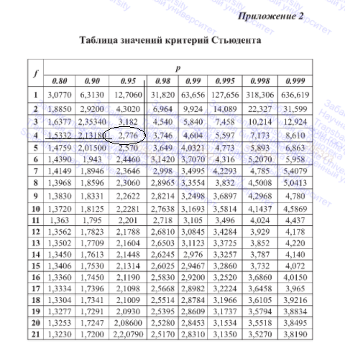
Проверку выполнить на электронном расчете погрешностей http://www.planetcalc.ru/4466/ и распечатку (копия экрана - распечатка 3) приложить к отчету.
Некоторые комментарии к рассчету.

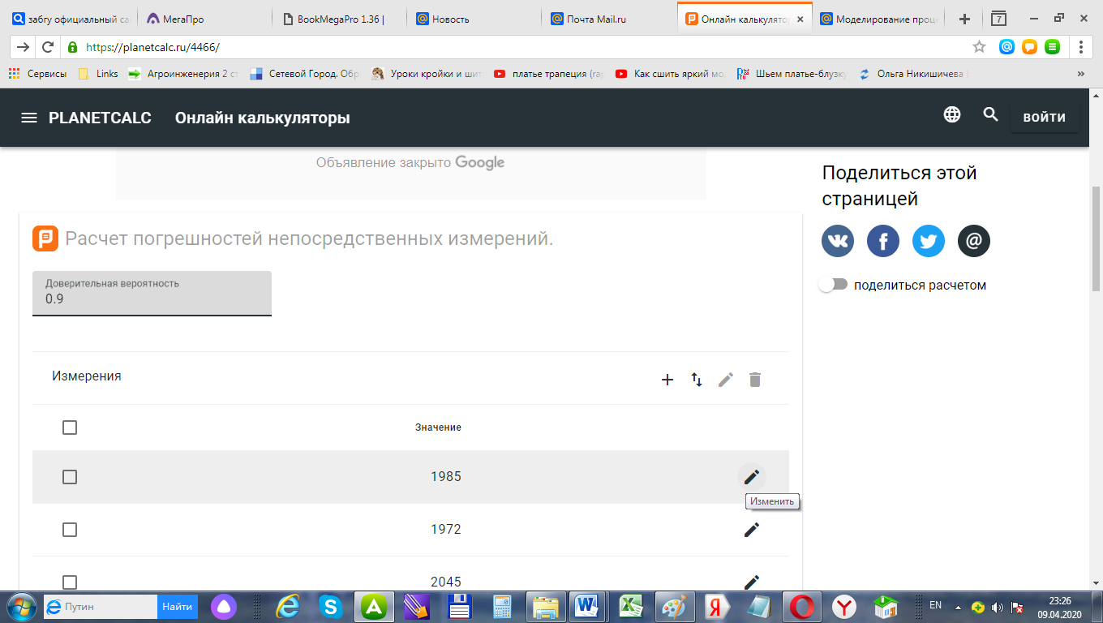
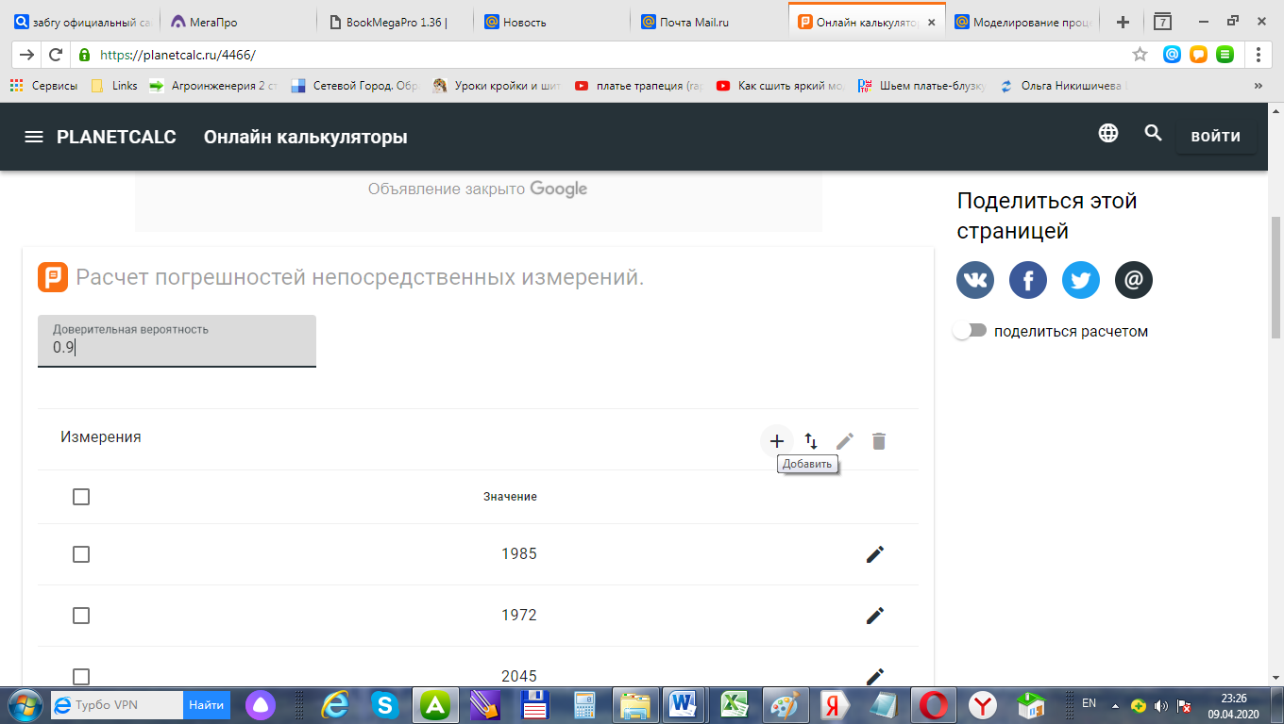
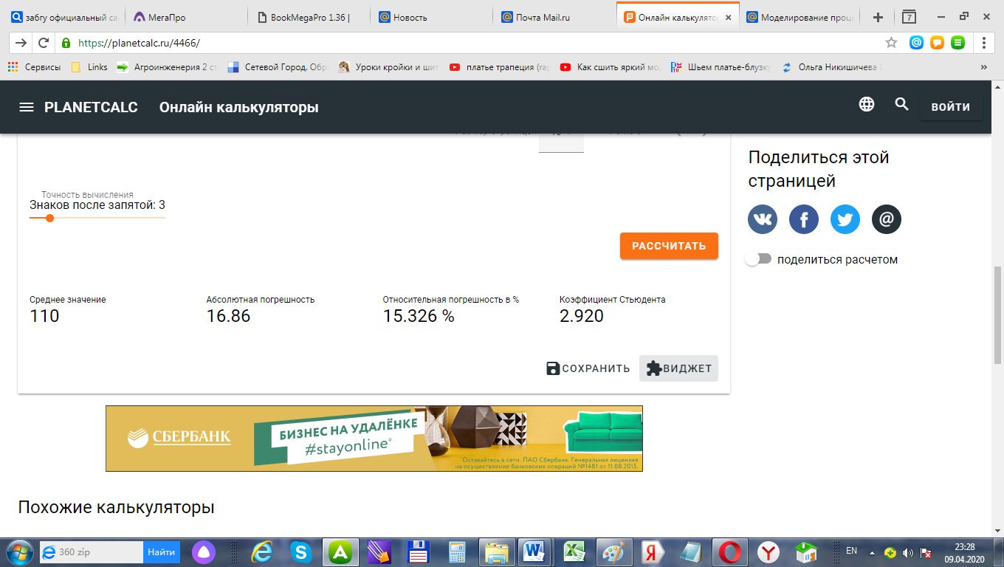

Примечание - коэффициент Стьюдента в различных литературных источниках отличны, поэтому электронный расчет может быть немного другой (значение погрешности отличаться).

